Администрация Ермаковского района
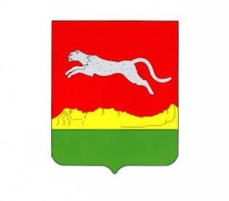
ПРЕСС-РЕЛИЗ
«О реализации программы капитального ремонта многоквартирных домов, расположенных на территории МО «Ермаковский район»»

На территории МО «Ермаковский район» продолжается реализация региональной программы капитального ремонта общего имущества многоквартирных домов, в которую включены 56 многоквартирных домов. Общий срок реализации программы: 2017 – 2046 годы и состоит из 10 этапов, каждый из которых разбит по 3-летним периодам.
Сейчас в Ермаковском районе идет реализации 1 этапа программы 2017-2019 гг., в который включены 6 многоквартирных домов.
Администрация района совместно с администрацией Ермаковского сельского совета и обслуживающей компанией ООО «Жилкомхоз» усилят контроль над подрядными организациями от момента начала ремонта до завершения проведения работ и подписания акта приемки выполненных работ и (или) оказанных услуг по капитальному ремонту многоквартирных домов.
Подрядная организация ООО «СтройВектор» приступила к ремонту инженерных сетей холодного водоснабжения и теплоснабжения в многоквартирных домах и завершит капитальный ремонт инженерных сетей в срок до 01 июля 2019 года.

Администрация Ермаковского района также регулярно производит отчисления на капитальный ремонт в Региональный фонд капитального ремонта МКД за граждан, проживающих в муниципальных жилых помещениях, расположенных в многоквартирных домах района.

